КОНСУЛЬТАЦИЯ ДЛЯ РОДИТЕЛЕЙ
«Развиваем азы связной речи»
Чтобы ответить на вопрос «Достаточно ли развита речь ребенка?», попробуйте самостоятельно провести тестирование. Для этого лучше использовать время, когда дошкольник не перевозбужден, не утомлен и не голоден. У ребенка не должно сложиться впечатление, что его проверяют. Хорошо, если задания будут проводиться в форме игры. Не делайте ему замечаний. Заметив ошибку, не пытайтесь тут же учить отвечать его правильно. Это материал для проверки, а не для работы над ошибками.
Задание 1. Составление рассказа по сюжетной картине.
Попросите ребенка внимательно рассмотреть картинку и рассказать, что на ней нарисовано. Не надо задавать наводящих вопросов, пусть он сам самостоятельно попробует свои силы в этом не легком деле. Хорошо, если вы запишите рассказ ребенка дословно. Это поможет спокойно проанализировать сочиненную историю. Рассказ будет соответствовать возрастной норме, если составлен самостоятельно, фразы в нем построены правильно, без грамматических неточностей, ребенок при этом использовал предложения, состоящие из четырех и более слов. Речь была плавной и выразительной.
Задание 2. Составление рассказа по серии сюжетных картинок.
Вам понадобится любая серия сюжетных картинок. Это могут быть «Забавные истории» В.Г. Сутеева, «Про девочку Машу и куклу Наташу» В.А. Чижикова или другие истории, которые есть у вас дома. Хорошо если последовательность событий, изображенных на картинках, ребенок будет устанавливать самостоятельно. Для этого картинки, которые обычно располагаются на одном листе в определенном автором порядке, необходимо разрезать, чтобы ребенок смог найти начало истории, ее продолжение и конец.
Вас должно насторожить если:
- Ребенок не смог обнаружить никакой связи между картинками;
- Ребенок часто отвлекался от темы рассказа, не выделял главных событий, в рассказе было много повторов;
- Ребенок только перечислял предметы на картинках, использовал отдельные короткие (нераспространенные) предложения;
- Значение слов были приблизительными, ребенок редко использовал прилагательные, наречия, слова обобщающего характера;
- Речь ребенка была ускоренной, вы услышали в речи запинки.

Предлагаю Вашему вниманию примеры творческих заданий для развития связной речи
«Вспомни случай».
Выберете с ребёнком какое – то событие, в котором вы вместе недавно участвовали. Например: как вы гуляли в Центре города и смотрели на праздничный салют, встречали бабушку, отмечали день рождения. По очереди рассказывайте друг другу, что видели, что делали. Припоминайте, как можно больше деталей – до тех пор, пока уже не сможете ничего добавить к сказанному.
«Говорим по-разному».
Попробуйте один и тот же детский стишок прочитать сначала обычным голосом, потом очень быстро и очень медленно, басом и тоненьким голоском, делая ударение не на тех словах, на которых нужно. Изменив интонацию, можно безобидное стихотворение прочитать как страшную историю или телевизионный комментатор. Если получится, попробуйте использовать иностранный акцент. Да мало ли что можно придумать!
«Бюро путешествий».
Каждый день Вы с ребёнком отправляетесь по обычному маршруту, в магазин или детский сад. А что, если попробовать разнообразить свои будни? Представьте, что вы отбываете в увлекательное путешествие. Обсудите вместе с ребёнком, на каком виде транспорта будете путешествовать, что нужно взять с собой, что за опасности вы встретите по дороге, какие достопримечательности увидите. Путешествуя, делитесь впечатлениями.
«Всегда под рукой».
Всем родителям знакомы ситуации, когда ребёнока трудно чем –то занять, -например, долгое ожидание в очереди или утомительная поездка в транспорте. Всё, что нужно в таких случаях, чтобы в маминой сумочке нашлась пара фломастеров или хотя бы просто ручка. Нарисуйте на пальчиках ребёнка рожицы: одна улыбающаяся, другая - печальная, третья – удивлённа. Пусть на одной руке окажутся два персонажа, а на другой, допустим, три. Дошкольник может дать персонажам имена, познакомить их между собой, спеть песенку или разыграть с ними сценку.
«Лучший друг».
Если Вы ждёте в помещении, где разложены журналы, можете поиграть в «рассказы о лучшем друге». Пусть ребёнок выберет картинку, которая ему нравится. Это может быть какой-то человек – большой или маленький или животное. Попросите его рассказать о своём «лучшем друге». Где он живёт? В какие игры любит играть? Он спокойный или любит побегать? Что можно о нём ещё рассказать?
«Рассказы по картинкам».
Хорошо, если вы сможете несколько картинок, связанных общим сюжетом. Например: из детского журнала (вроде «Весёлых картинок»). Сначала смешайте эти картинки и предложите ребёнку восстановить порядок, чтобы можно было по ним составить рассказ. Если ребёнку трудно на первых порах, задайте несколько вопросов. Не окажется под рукой такого набора сюжетных картинок – возьмите просто открытку. Спросите ребёнка, что на ней нарисовано, изображено, что происходит сейчас, что могло происходить до этого, а что будет потом.
«Истории из жизни».
Дети с удовольствием слушают рассказы о том, что происходило, когда они были совсем маленькими или когда их вовсе не было на свете. Можно рассказывать эти истории вечером перед сном, а можно на кухне, когда ваши руки заняты, а мысли свободны. О чём рассказывать? Например: как малыш пинался ножками у вас в животике, когда ещё не родился. Или как вы учились кататься на велосипеде. Или как вы летали на самолёте и т.д. Некоторые истории вам придётся рассказывать не один раз. Просите и других членов семьи подключаться к игре.
«Мой репортаж».
Вы с ребёнком побывали в какой-то поездке только вдвоём, без других членов семьи. Предложите ему составить репортаж о своём путешествии. В качестве иллюстраций используйте фотоснимки или видеосюжеты. Давайте ребёнку возможность самому выбрать, о чём рассказывать, без наводящих вопросов. А Вы, понаблюдайте за тем, что именно отложилось у него в памяти, что для него оказалось интересным, важным. Если начнёт фантазировать, не останавливайте. Речь дошкольника развивается независимо от того, какие события – реальные или вымышленные – им воспроизводятся.
«Семейное ток-шоу».
Может быть, ребёнку понравится идея попробовать себя в роли телевизионного ведущего? Приготовьте магнитофон или другое записывающее устройство для записи, дайте «журналисту» в руки микрофон – и можно начинать интревью с бабушкой, дедушкой (другими родственниками). До начала интервью подскажите ребёнку, какие вопросы можно задать. Например: «Какое у тебя любимое блюдо?». «Куда бы ты хотел поехать?» и т.д. а потом попросить пересказать, к примеру «Сегодня в студии у нас была бабушка, которая очень любит пирожки с грибами и мечтает полететь на Мальдивы…»
«Измени песню».
Детям нравится петь о знакомых вещах – о себе и своей семье, о своих игрушках и о том, что они видели на прогулке. Выберете хорошо известную песню и предложите ребёнку придумать к ней новые слова. Ничего, если текст будет не слишком связным, много повторений – тоже не страшно. Рифмы не обязательны. Можете предложить свой, «взрослый» вариант переделанного текста.
«Чем закончилось».
Одним из способов развития связной речи может стать просмотр мультфильмов. Начните вместе с малышом смотреть интересный мультфильм, а на самом захватывающем месте «вспомните» про неотложное дело, которое вы должны сделать именно сейчас, но попросите ребёнка рассказать вам позже, что произойдёт дальше в мультфильме и чем он закончится. Не забудьте поблагодарить вашего ребёнка!
В популярном пособии для родителей и педагогов автор Новотворцевой Н.В. «Развитие речи детей» говорит так: «Наверное, нет родителей, которые не хотели бы, чтобы к моменту поступления в школу их ребёнок овладел хорошей дикцией, умением выразительно рассказывать, поддерживать беседу на доступные его возрасту темы, знал буквы, а ещё лучше – читал. Всего этого не так уж трудно добиться, если уделять ежедневное внимание своему ребёнку, хотя бы в игровой форме помогать ребёнку осваивать азы связной речи, выражать последовательно свои мысли, развивая артикуляцию и культуру речи»

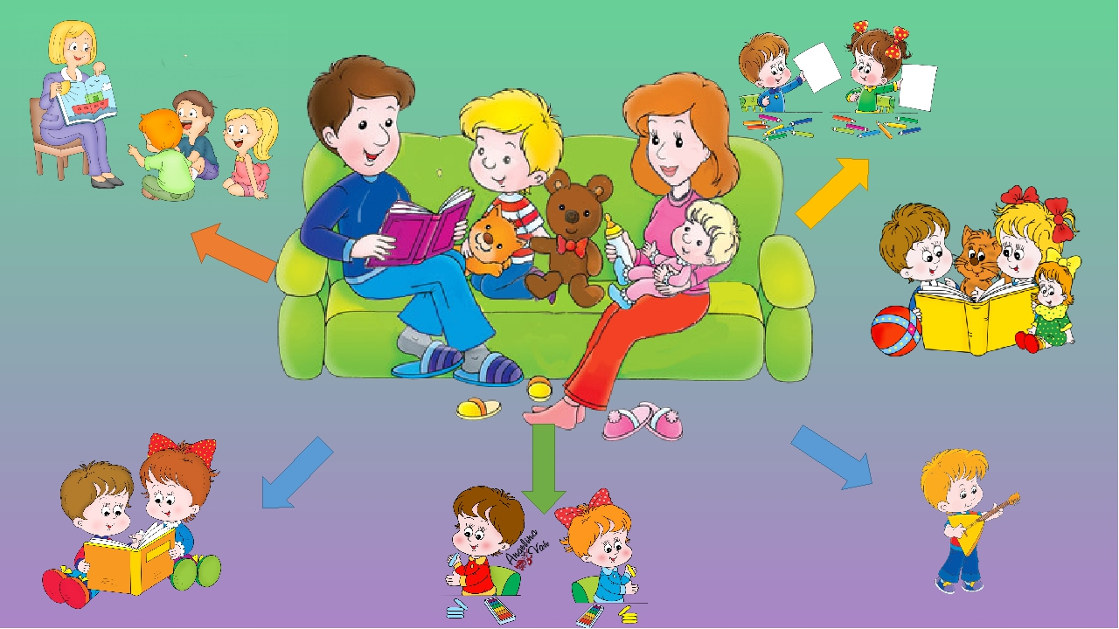.
Удачи вам и терпения!

Подготовила воспитатель группы №2 Сорокина М.С.

